A BIOS (Basic Input/Output System) ismertetése

Mi a BIOS?

A mai modern számítógépek alapvető be- és kimeneti rendszere, amely tulajdonképpen a számítógép elindulásakor először végrehajtott program. Ennek feladata, hogy a rendszer alapvető ellenőrzéseit és beállításait elvégezze, majd betöltse az operációs rendszert. Az alaplapon helyezik el azt a memórialapkát, melyen tárolják a gép alapvető paramétereivel együtt – tudomásom szerint manapság az ún. flash memóriát használják erre a célra, mely olvasható, írható, törölhető. Vagyis a BIOS szükség esetén frissíthető, újra betölthető. Sőt: Az újabb alaplapok már dual BIOS-szal vannak felvértezve, ami annyit jelent, hogy a program sérülése esetére van egy tartalék, biztonsági másolat, mely automatikusan a rossz helyébe íródik be, s így a rendszer működőképes marad. (Tán említenem sem kellene, hogy ezt is kipróbáltam – és valóban működik.) Különféle változatai vannak: pl. AWARD, AMI, PHOENIX.

Annak érdekében, hogy biztosítsuk a számítógép helyes működését, a BIOS-nak ismernie kell a gép paramétereit, valamint a jelenlegi konfigurációt. Ez az információ egyrészt magába a BIOS-ba van bekódolva (pl. ACPI információk, IRQ routing), másrészt a CMOS RAM tárolja. Ez egy speciális memória, melynek elektromos táplálását akkumulátor vagy elem segítségével oldják meg. Ez is az alaplapon található. Ennek a rendszernek köszönhető, hogy a CMOS adatai a gép kikapcsolása után sem tűnnek el.
Ha ez a gombelem lemerül, akkor fordulhat elő, hogy a rendszer „nem jegyzi meg” az általunk elvégzett módosításokat. Sokan előszeretettel veszik ki az elemet, ha CMOS-Clear-re, azaz a BIOS beállításainak nullázására van szükség, de ez nem egy elegáns megoldás. Helyette használjuk az alaplapon található CMOS Clear jumpert, de az újabb alaplapokon már jumper helyett mikrokapcsoló formájában van jelen ez a lehetőség, ami a felsőkategóriás alaplapoknál az alaplap hátsó kivezetéseinél, a többi, átlagos terméknél a számítógépházon belül, az alaplap alsó részén helyezkedik el.
A gép elindulásakor a BIOS leellenőrzi, hogy a rendszer pontosan milyen hardverelemeket tartalmaz, majd ezután egy gyors önellenőrzést hajt végre az egyes hardvereken, ezt a folyamatot POST néven szokás emlegetni. A POST lefutása után lehetőségünk van a BIOS-ba való belépésre, amihez általában egy billentyű vagy egy billentyűkombináció lenyomására van szükség. Néhány BIOS esetében a Del, az F2, a CTRL + F1 vagy az F10 billentyű lenyomásával férünk hozzá a beállításokhoz, de nagy általánosságban a Del gombot szokták alkalmazni a gyártók. A siker érdekében a helyes billentyűkombinációt érdemes többször lenyomni, ugyanis egyes rendszerek nagyon hamar elkezdik az operációsrendszer betöltését, így lemaradunk a BIOS-ba lépés lehetőségéről.
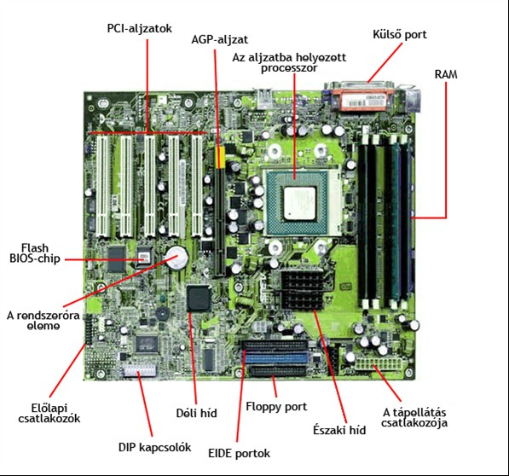
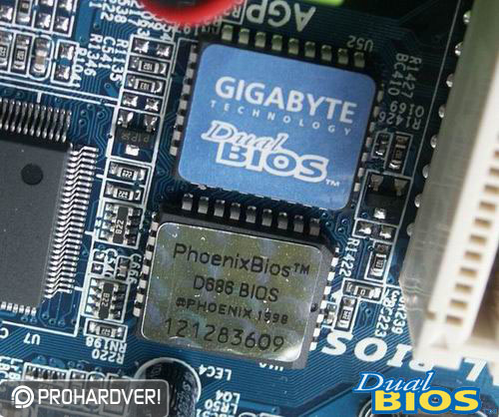

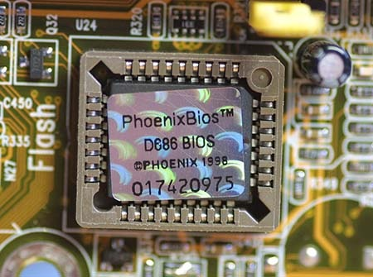
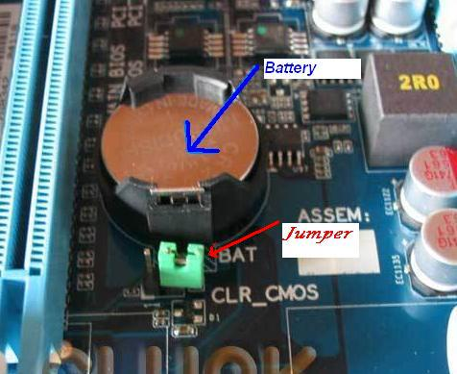

A BIOS feladatai
- Hardverek ellenőrzése (POST – Power-On Self Test).
- Hardverek vezérlőinek betöltése.
- Rendszerkonfiguráció.
- Az operációs rendszer merevlemezről, floppyról, SCSI egységről, USB-ről, hálózati kártyáról vagy egyéb tárolóról való elindítása.
- BIOS interfész biztosítása az operációs rendszer számára.

Felépítése, működése

A BIOS fogalma Gary Kildall találmánya és elsőként a CP/M operációs rendszerben jelent meg 1975-ben.
A számítógép bekapcsolása után tehát a BIOS elvégzi a rendszer tesztelését. Ha valamilyen hibát észlel, a képernyőre kiírja az adott hiba kódját. Előfordulhat, hogy olyan hibára talál, amely a rendszer további betöltését és megfelelő működését nem teszi lehetővé – és szokatlan sípoló hangjelzés is következik. A különböző BIOS-változatokban a különféle hangjelzések a hibák fajtáit hivatottak elkülöníteni – pl. az AMI három rövid sípolása a memória első 64 kb-nak problémáját jelzi, míg AWARD esetében három hosszú sípjel a billentyűzet hibájára próbálja felhívni a figyelmet.
De most tételezzük fel, hogy nincs hiba a rendszer eszközeiben, csupán egyszerűen a gépünk lelkének mélyére szeretnénk tekinteni. Hogyan találunk utat a BIOS-ba? Ez meglehetősen egyszerű művelet, viszont függ a számítógép (alaplap) típusától. A rendszer indítása után le kell nyomnunk az e célra használható billentyűt vagy billentyűkombinációt: Del; F1; F2; F8, F10; CTRL+T; ALT+CTRL+S; ALT+S; Ctrl+S stb. Ha elég ügyesek voltunk és a megfelelő billentyűt használtuk, akkor máris megnyílnak előttünk a titokzatosnak tűnő ablakok, melyek elsőre tán ijesztő és érthetetlen elnevezéseket és adatokat mutatnak.

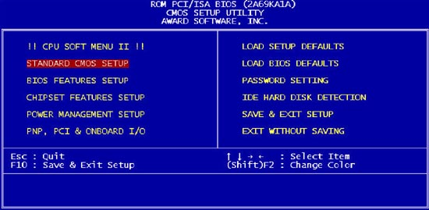
Egy menürendszerbe jutunk, amely a BIOS típusától függően más és más lehet, de minden szükséges információt megtalálunk az előre- és visszalépésekhez, növeléshez, csökkentéshez, mentéshez vagy éppen az optimális beállítások betöltéséhez. A menüpontok beállításai általában számok, vagy enabled/disabled (engedélyezve/letiltva) választási lehetőséget kínáló kapcsolók.

Standard CMOS Setup
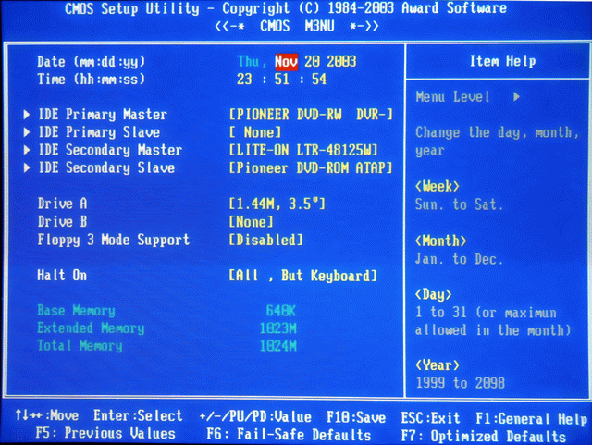
A rendszeridőnek, a lemezmeghajtóknak a beállításait találjuk meg itt, valamint néhány egyéb adatot rendszerünkről

Date and Time: a dátum és a pontos idő beállítására
Hard Disks: a rendszer merevlemezeinek adatait olvashatjuk (Size, Write PreComp, Loading Zone)
Floppy Drive A (Floppy Drive B): floppymeghajtó(k) adatai
Keyboard: ellenőrizze-e a BIOS a billentyűzetet bootoláskor
Halt on: milyen hibák esetén álljon le a bootolás

BIOS Features Setup

Az itt következő beállítási lehetőségekkel igen jelentősen megváltoztathatjuk számítógépünk „mélylélektani” ismérveit.
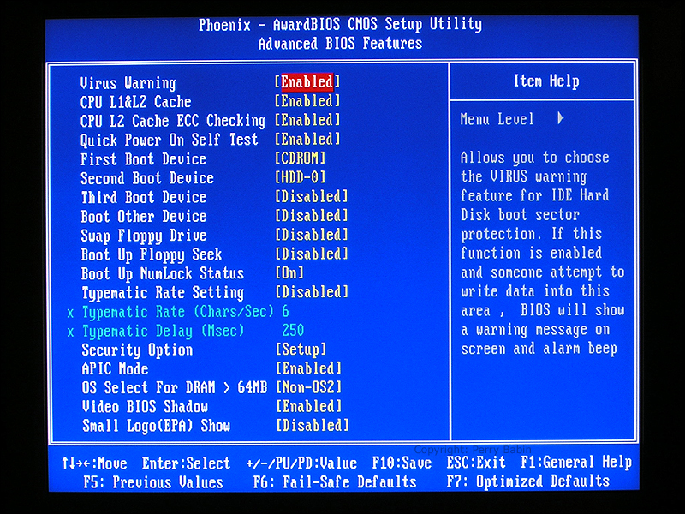
Virus Warning: A BIOS leállítsa-e a gépet a merevlemez bootszektorának változásakor (ez ugyanis vírustevékenységre utal)
Quick Power On Self Test: az öntesztelés lerövidítésének lehetősége
…
Floppy Drive Seek: floppymeghajtók bootoláskori ellenőrzését kapcsolhatjuk ki (be)
Boot Sequence: az operációs rendszert tartalmazó lemez itt adható meg – hogy honnan töltse be a gép az oprendszert
External/Internal Cache Memory: az alaplapon (processzoron) lévő gyorsítótár ki/bekapcsolási lehetősége
Security Option: annak eldöntése, megadása, hogy mikor kérje a rendszer a jelszót (csak BIOS-ba lépéskor vagy minden indításkor)
…
További hasznos lehetőségek még: a videókártya és más bővítőkártyák BIOS-ának átmásolása a rendszermemóriába, hogy azok gyorsabban elérhetőek legyenek – gyorsabb legyen a rendszerünk.

Chipset Features Setup
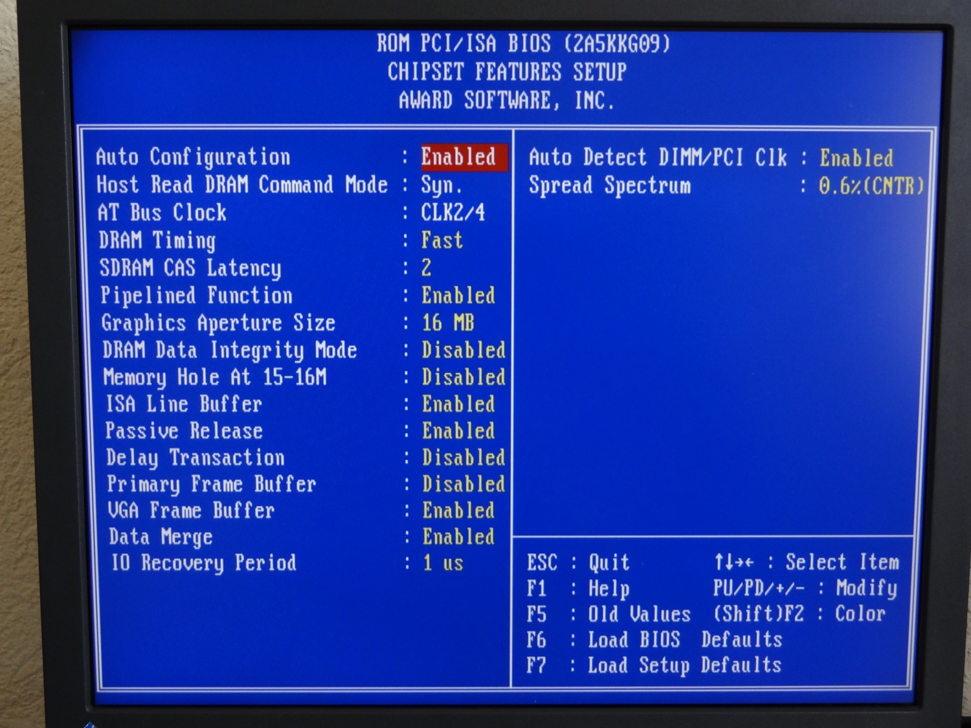
A memória és a chipkészlet időzítési beállításai
Automatic Configuration: ha ezt engedélyezzük, a BIOS optimális paraméterekkel kezeli a memóriát – nem feltétlenül a leggyorsabban, de biztonságosan
…
Read/Write Wait States: a processzor és a memória sebessége különböző, ezért a memóriát olvasó-író műveletek között várakozó ciklusok is szükségesek. Kevesebb ilyen ciklus beállításával a műveletek gyorsíthatók (bár nem biztos, hogy megéri)
At Bus Clock Selection: a rendszer órajelének és a bővítőkártyák órajelének aránya. Fontos olyan órajel beállítása, hogy a kártyák működése megbízható maradjon.
…
Integrated Peripherials
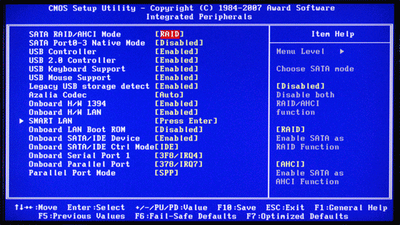
Az alaplapi vezérlők letiltására, engedélyezésére, beállításaira szolgál
Engedélyezhetjük és tilthatjuk a floppyvezérlőt, a soros és párhuzamos portokat, beállíthatjuk a merevlemez lehetséges legnagyobb sebességét, sőt még infravörös port használatát is engedélyezhetjük – már ha van ilyenünk az alaplapon egyáltalán.

Power Management Setup
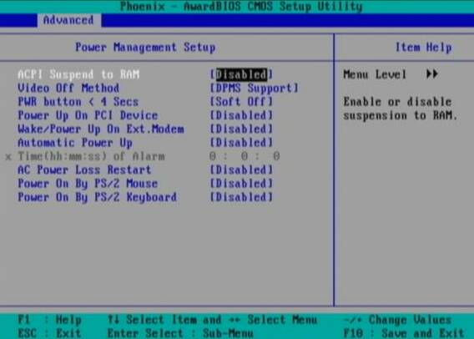
Energiagazdálkodás, működési jellemzők beállításaira szolgál. Pl:
Video Off After: kiválasztható, hogy melyik energiatakarékos funkció bekapcsolásakor sötétüljön el a monitor.
Automatic Power Up: egy előre megadott időpontban induljon el a gép

Fan Speed/ Temperature/Voltage: beállíthatjuk, hogy a BIOS kijelezze a hűtőventillátorok fordulatszámát, a különböző hőmérsékleteket (alaplap, processzor, monitor), a feszültségeket

PNP and PCI Setup
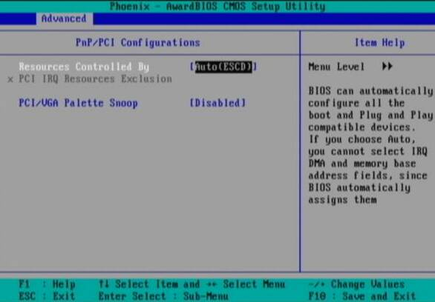
A megszakításokat és a közvetlen memória hozzáféréseket lehet itt beállítani – érdemes megelégedni itt az automatikusan felismert értékekkel.

Load Setup Defaults
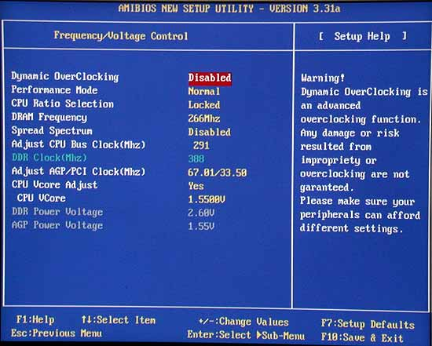
Az alapbeállítások betöltésére való – amikor hozzákezdünk a BIOS állítgatásához, érdemes először ezt a funkciót megkeresni, és jól megjegyezni, miként tudjuk lehívni. Így ha esetleg valamilyen hibás beállítást tennénk, még mindig visszahozhatóak az alapértelmezett értékek, és működik a gép.

Save & Exit Setup/Exit Without Saving
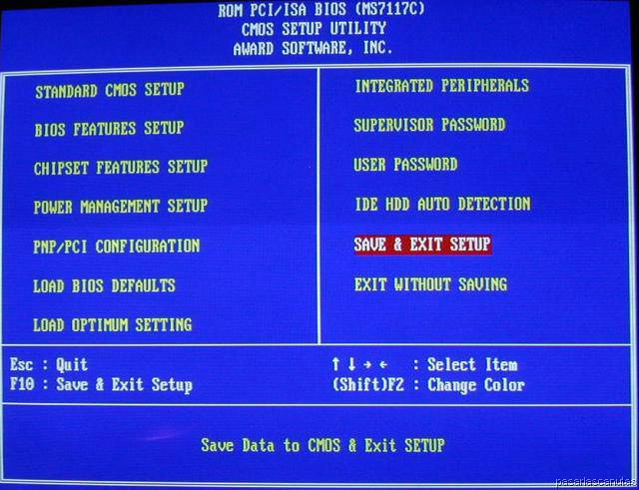
A „szükséges” beállítások végeztével azokat elmentve /illetve azok elmentése nélkül kiléphetünk a BIOS-ból. Ezután a gép újraindul és alkalmazza (megpróbálja alkalmazni) az esetleges új beállításokat.

Nem kell feltétlenül kétségbe esni, ha elsőre nem indul el a rendszer, általában harmadik-negyedik nekifutásra el szokott indulni, ha nincsenek valamilyen súlyos hibát jelző sípjelek. Hála Istennek, a mai modern számítógépek BIOS-ának tervezői már belekalkulálják munkájukba a kevésbé hozzáértő felhasználók, műkedvelők ismerkedési szándékait is pc-jük rejtett, belső világát illetőleg is. És túlélhető a videókártya-tuningtól kezdve a processzorórajel-emelés sokféle trükkje, míg végül elhisszük, hogy talán mégis úgy a legjobb mindenki számára, ha hagyjuk a rendszerünket szépen, a maga jellemzőivel, teljesítményével, optimális beállításaival működni.

Az alábbi felosztás és magyarázat az Award BIOS felépítését követi

